



2015

掌門人系列II培訓課程

招生簡章

掌門人培訓課程【系列二】

世代接班潮來臨，企業面臨接班與轉型問題，家族企業經營者該如何面對並解決傳承問 題？如何凝聚家族共識，家業繼續輝煌保存家族利益與財富？
台灣企業家目前對於掌門人治理議題陌生，掌門人之重大決策(如，分家/不分家)、對家族治理制度與操作沒有完整的認識、接班人之選擇、遇重大交易事件之挑選專業夥伴及管控風險、家族財富傳承機制之設置、及發揮家族影響力從事公益慈善或社會企業，以回饋社會等。
由於現有理論與學術研究無法協助華人企業家及家族成員解決現實問題，坊間專家又僅提供技術面針對性工具，無法協助企業家先做正確的決策，因此台灣董事學會自2015年起率先統籌學界與實務界經驗，舉辦系列培訓課程：「家族治理培訓」、「掌門人系列培訓」，獲得客戶高度的肯定，佳評如潮。
承蒙各企業家對台灣董事學會的肯定與期待，本次鄭重推出精選的「掌門人培訓系列二」
，邀請知名學者專家、國際專業機構與企業家們一同展開研討交流，掌握家族治理與掌門人決策的關鍵議題與新思維！

- 課程特色
- 華人區及台灣區首次為掌門人設計家族治理課程
- 結合實務與理論切合台灣本土應用與問題
- 引入國際知識與資源，具體個案介紹與實做
- 出席學員為企業家、家族成員
- 小組討論激盪共發智慧
- 課程效益
- 目標受眾與議題聚焦
- 針對家族之特定性主題進行探討
- 在私密的環境中、運用共同智慧解決個人實務問題
- 教材與內容具實務之立即可操作性
- 原創「家族傳承」領導品牌課程為您找到最好的方案
- 招生對象（採審核制）
- 企業家及其家族成員
- 企業掌門人
- 企業接班人
- 企業創始人

課程規劃
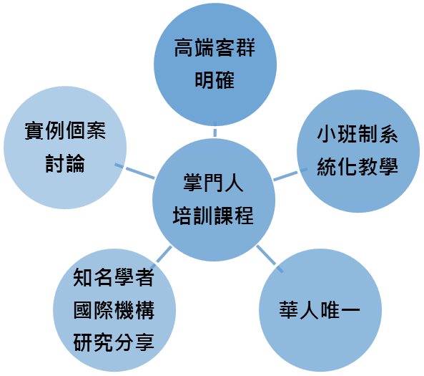

掌門人培訓【系列二】
上課日期 | 報到時間 | 上課時間 | 課程主題
2016/1/7(四) | 18:30-19:00 | 19:00-21:00 | 課前研習交流會
2016/1/8(五)~1/9(六) | 08:30-09:00 | 09:00~17:00 | 家族治理與決策、家族轉型、  財富傳承、接班工程等。
※主辦單位保留變更課程表與講師之權利，內容以當天課程表為准，如有變更恕不另行通知。
※課程詳細資訊請至官方網站查詢: http://twiod.org/events/item/244-2nd-series-of-training-course

- 課程人數： 30人
- 上課地點： 台北市(依主辦單位通知)
- 報名方式及流程：

- 線上報名或填妥報名表上各項資料以email或傳真至課務組。
Email：training@twiod.org Fax：(02)27580931。
- 課務組將進行資格審核，於報名後一週內將以email通知審核結果。
(請留意是否收到電子郵件通知函)
- 通過資格審核者，課務組將通知課程費用繳納資訊，確認繳費後，即完成報名手續。
- 於開課前三日，課務組將寄發課前通知函，通知相關開課事宜。
掌門人培訓【系列二】報名表
- 報名方式：填妥下表後，請 e-mail 或傳真至課務組。於一週內以電子郵件確認資格審核結果。
- 報名時間： 即日起～至2015/12/31截止。席次有限，請提早完成報名。

□原價：NT$50,000 元評論雙刊號一年份。
□早鳥優惠 | 優惠價 NT$ 45,000 元/人 ~ 即日起至2015/12/24
□雙人同行 | 優惠價 NT$ 40,000 元/人 ~ 即日起至2015/12/31
□EMBA合作優惠 | NT$ 40,000 元/人~ 即日起至 2015/12/31
□會員優惠 | NT$ 30,000 元/人（已完成 104 年度會費繳納之會員，方可享有此優惠）
□其他優惠 | 舊生推薦或機關團報，請來電洽詢
※以上費用包含課程教材、餐點費用；報名贈送董事會評論暨家族治理評論雙刊號一年份。

報名資料- 請務必填寫完整，以利資格審核

聯 絡 人 |  | 聯絡電話
公司名稱 |  | 統一編號
電子信箱
聯絡地址 | □□□ □□
報名資料-1

姓 | 名 |  | 性別 | □男 □ 女 |  | 職稱
電 | 話 | (公) |  | (行動)
電子信箱
聯絡地址 |  | □□□ □□
身 份 別 |  | □企業創始人 □企業掌門人 □ |  | 企業二代 | □家族成員 |  |  | □企業接班人
報名資料-2

姓 | 名 |  | 性別 | □男 □女 |  | 職稱
電 | 話 | (公) |  | (行動)
電子信箱
聯絡地址 |  | □□□ □□
身 份 別 |  | □企業創始人 □企業掌門人 □ |  | 企業二代 | □家族成員 |  |  | □企業接班人
注意事項：
  - 完成報名繳費後，因個人因素不能出席者，可申請退費，於開課前 7 日提出者，將退還繳交費用 70%；至開課前 3 日 提出退費申請者，即可退還繳交費用 50%；其餘恕不接受退費申請。
  - 主辦單位保留講師、議題內容、場地等變動權利。若因天候等不可抗力因素，主辦單位保留改期權利。

若您有任何課程相關問題，歡迎電洽課務組，謝謝您！ 報名專線：+886 2 2758 0889│2758 0780
報名傳真：+886 2 2758 0931
電子信箱：training@twiod.org

